Bijlage 10 Situatie aanbieden afval ‘Afvalverwerking 2021-2025’

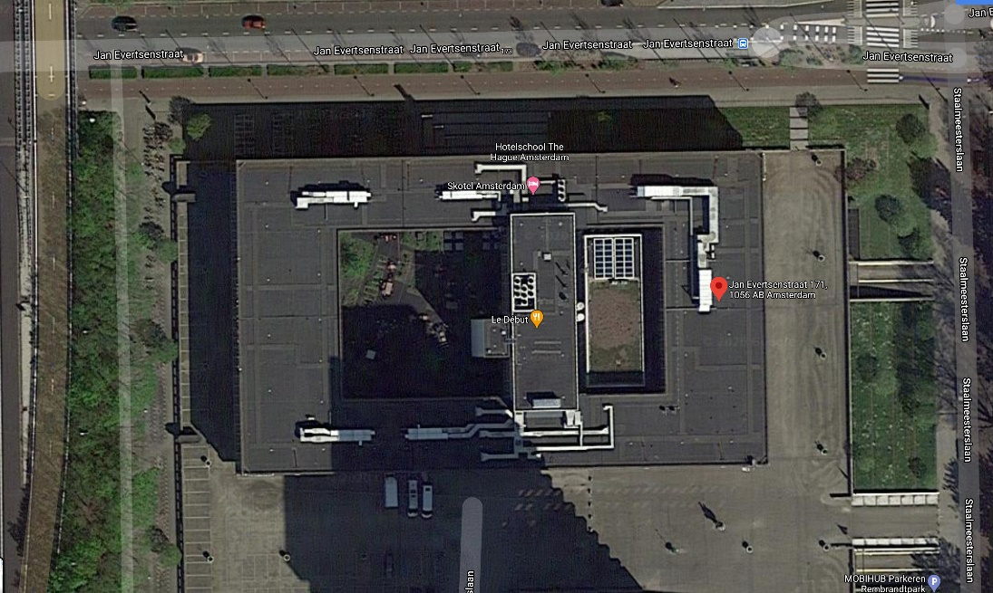
Campus Amsterdam – Jan Evertsenstraat 171-173 Amsterdam
Situering;
Het gebouw ligt aan de Jan Evertsenstraat hoek Staalmeesterslaan.
De ingang (ca. 2 meter hoog) van parkeergarage bevindt zich aan de zijde van de Staalmeesterslaan (zie blauwe pijl).
De vetvangput is eveneens gesitueerd aan de zijde van de Staalmeesterslaan (zie rode pijl).
Campus Den Haag – Brusselselaan 2 Den Haag
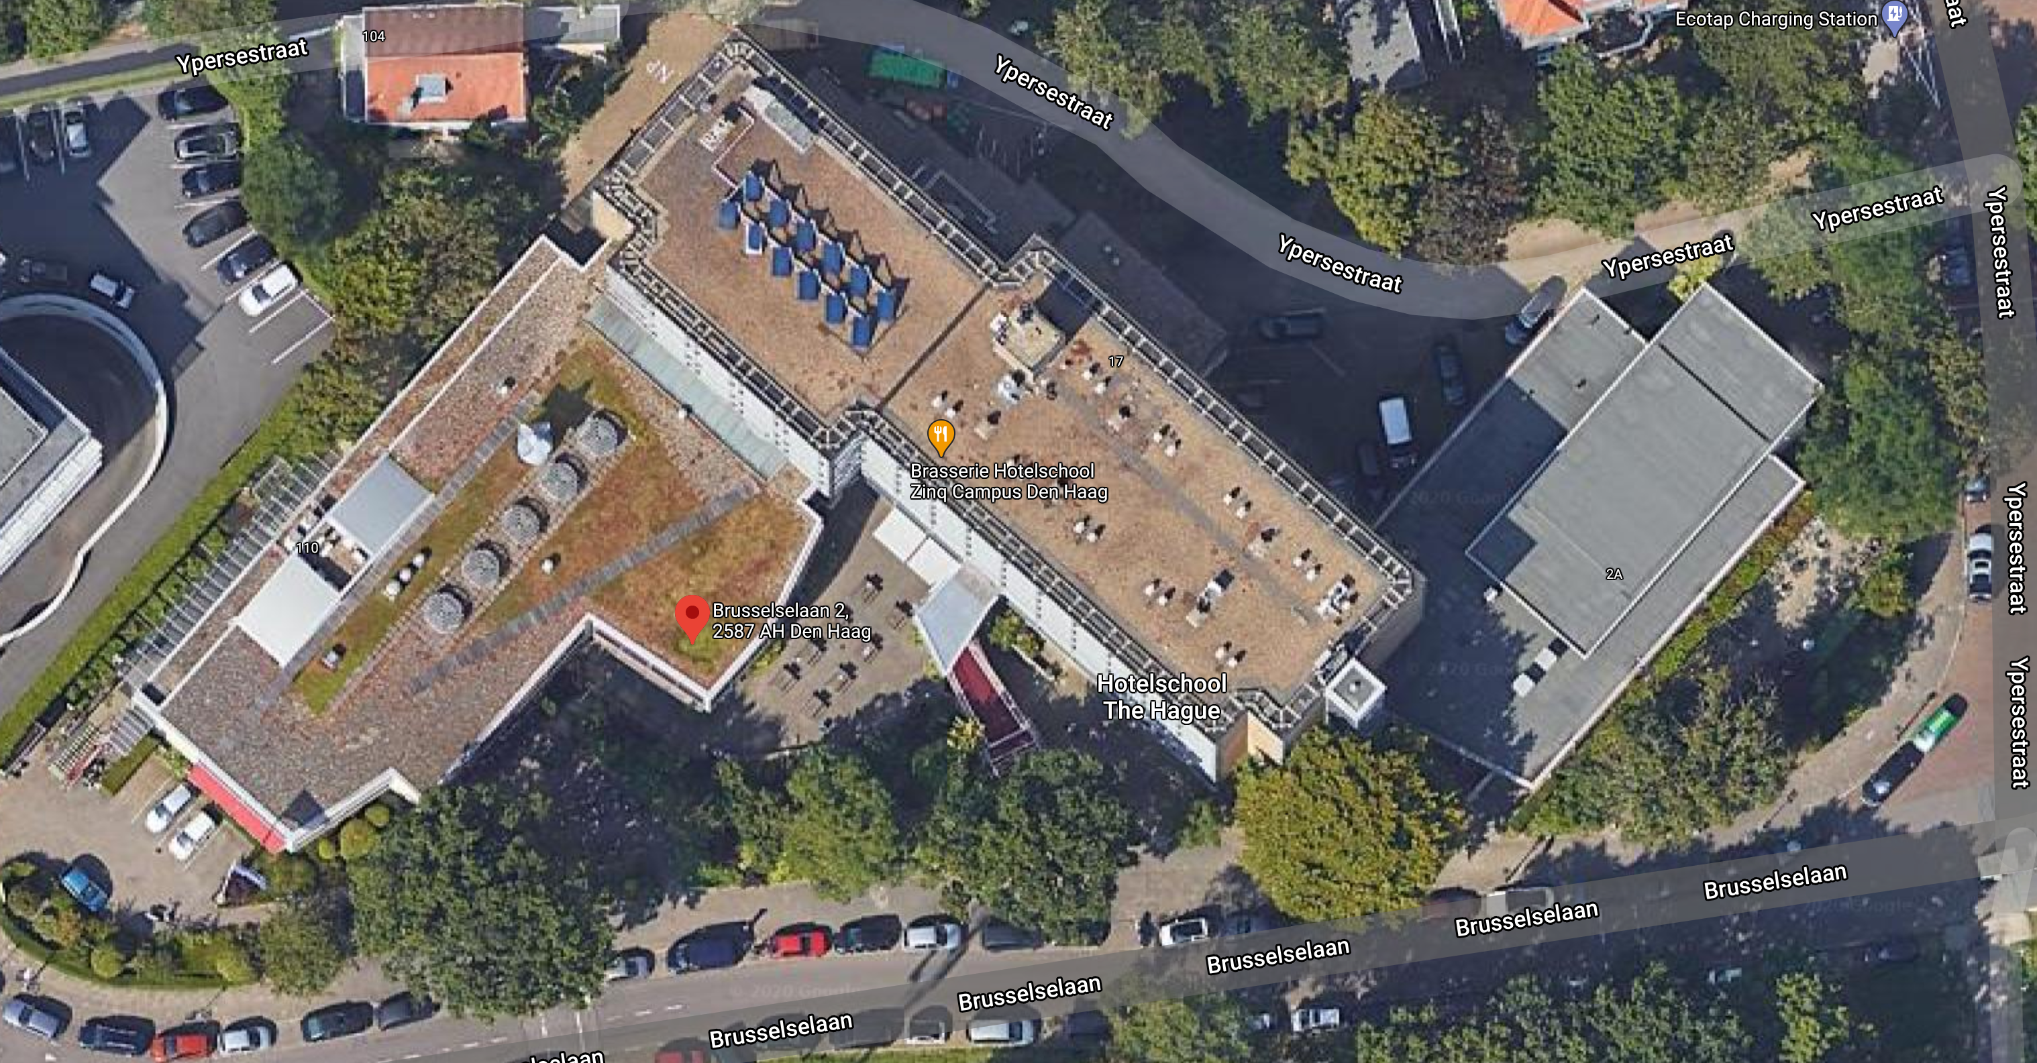
Situering;
Het gebouw ligt aan de Brusselselaan hoek Ypersestraat. De ingang van het terrein ligt aan de Ypersestraat. Hier staan de perscontainers restafval en papier (blauwe pijl) opgesteld alsmede de containers met swill, glas en plastic.
De vetput bevindt zich op twee plaatsen in het gebouw. Zie de twee rode pijlen.

Skotel Den Haag – Zwolsestraat 189 Den Haag
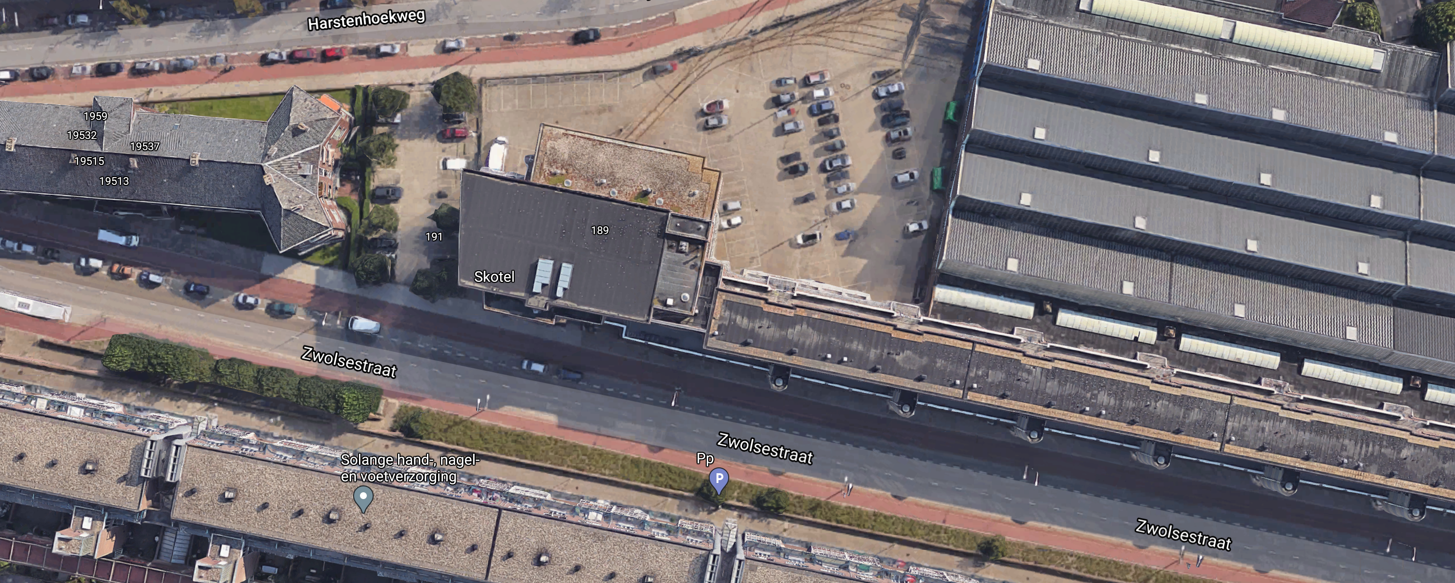
Situering;
Het gebouw ligt aan de Zwolsestraat.
Nabij de ingang is de opstelplaats (blauwe pijl) op het trottoir openbare weg waar alle afvalsoorten worden aangeboden middels containers.
De vetput is nabij de ingang gesitueerd. Zie rode pijl.

